ورقة عمل

بموضوع الهيكل العظمي

ملائمة بين شكل العظمة والوظيفة

الأسم: __________ الصف الرابع التاريخ: ____________

**تعليمات:** عزيزي الطالب عليك كتابة أسم كل عظمة على السهم الموجود أمامك، ثُم آملأ الجدول الذي يلي الصورة.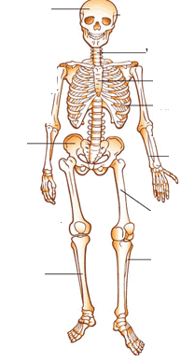

|  |  |
| --- | --- |
| **أسم العظمة** | **وظيفتها** |
| 1. |  |
| 2. |  |
| 3. |  |
| 4. |  |
| 5. |  |
| 6. |  |
| 7. |  |

عملًا ممتعًا

معلمتكم: ديانا أبو حبله